21.02. 5-Б укр.літ. Добровольська В.Е.

**Марія Морозенко**

**Літературознавчий клуб**

**Марія Морозенко** (1969) — сучасна українська письменниця. Народилася вона на Рівненщині у багатодітній родині. Коли Марійці виповнилось усього лише 9 років, трагічно загинув тато. І мамі довелося самотужки піднімати на ноги дванадцятеро дітей. Марійка намагалася всіляко підтримувати родину, бути корисною.



**Марія Морозенко**

У шкільні роки дуже багато читала. У бібліотеку забігала через день. Іноді дорослі навіть не вірили, що третьокласниця може так швидко прочитати кілька книжок. Тоді Марійка докладно переказувала прочитане. Незабаром і сама почала писати вірші. Відтоді література й стала її покликанням.

Твори М. Морозенко про тварин увійшли до збірки «Найвірніші. Історії про собак», де розповідається про тварин, які своїм життям довели відданість господарям.

В основі оповідання «Вірність Хатіко» — реальна історія із життя собаки. Цей твір можна назвати **анімалістичним оповіданням**. Авторка майстерно описує цікаві, а іноді навіть досить кумедні ситуації, що траплялися з Хатіко.

Як свідчили очевидці, вірний Хатіко понад 9 років чекав на свого господаря. Цей пес став національним символом відданості, йому встановлено пам’ятники в різних містах Японії.

*На жаль, подібні історії трапляються і в наші дні. Так, у селищі Макарів, що на Київщині, вірний пес Ріні породи акіта-іну майже місяць чекав на порозі будинку на свою господиню Тетяну Утім, вона загинула під час війни, яку розв’язала Росія проти українського народу. Собаку вдалося врятувати завдяки підтримці небайдужих людей і волонтерів. Ріні знайшов новий дім і нових господарів.*

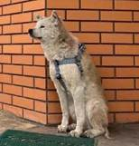 **Макарівський «Хатіко»**

***Ти вже знаєш****багато історій про вірну дружбу людини і тварини. Тобі також відомі щемливі історії про тварин, котрі настраждалися, загубилися чи втратили своїх господарів під час війни України з Росією. Пригадай одну із них і розкажи у класі. Пропонуємо тобі ознайомитися з оповіданням Марії Морозенко «Вірність Хатіко», у якому йдеться про відданість собаки своєму господарю. Цей твір допоможе тобі відкрити таємниці взаємин між домашніми улюбленцями й людьми.*

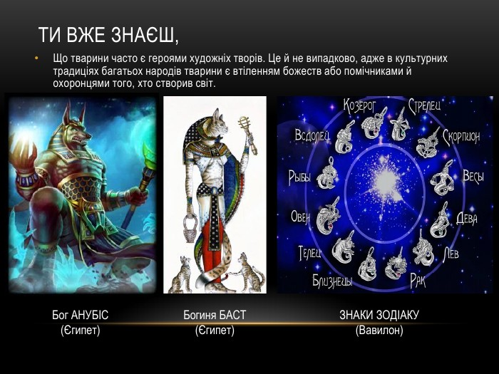

**«Вірність Хатіко»**

Напевно, немає такої людини, яка не чула про Хатіко. Розповідь про цього дивовижного пса з породи акіта-іну розчулює і зворушує до сліз. Це особлива історія собачої вірності, нескінченної надії та безмежної любові. Історія про те, що наші чотирилапі друзі чуйні і безкорисливі. І попри все готові чекати нас вічність. Дозволь, я розкажу тобі про Хатіко.

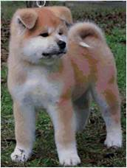

**Песик породи акіта-іну**

— Я назву тебе Хатіко — восьмим. Як добре, що ми зустрілись. Нещодавно я втратив свого вірного друга. Гірко, що собачий вік такий короткий. Але ти житимеш довго. Обіцяєш мені, Хатіко?

Маленький песик мало що розумів зі сказаного. Він був іще зовсім крихітним, а його досвід спілкування з людьми — мізерним**1**. Та чомусь цієї миті Хатіко захотів залишитися з цим чоловіком, що мав світлий погляд і неймовірно теплі лагідні руки, які вміли ніжно гладити собачу шерстку.

**1** *Хатіко народився 10 листопада 1923 року на фермі неподалік міста Одате, префектура Акіта (Японія).*

**Поміркуй!**

*• Із чого розпочалася історія дружби Хатіко і його господаря?*

*• Які епізоди свідчать про надзвичайну дружелюбність та відданість Хатіко?*

Цуценятко Хатіко відразу ж полюбило свого господаря Хідесабуро Уено. Він сподобався йому вже тієї миті, коли той узяв його на руки. Почуття безпорадності, яке невідступно супроводжувало малого песика від рідної ферми, відразу ж зникло, щойно той лагідно заговорив до нього. Так, безперечно, Хатіко сумував за своїм звичним домом на фермі, де він насправді так мало провів часу. Щойно навчився їсти з мисочки, його колишній господар привіз цуценя у гамірне місце і передав на руки цього чудового чоловіка зі словами:

— Вчителю, собачку породи акіта-іну я хотів би подарувати Вам на знак вдячності. Завдяки вашим життєвим урокам я навчився бачити цей світ по-новому, а знання, які отримав від Вас, навчаючись на факультеті сільського господарства, допомогли мені визначитись із майбутнім. Так я став успішним фермером і ось тепер маю чудову прибуткову справу для родини. Дізнавшись, яке горе спіткало Вас, коли ви втратили свого улюбленця, я вирішив привезти «живий гостинчик» із власної ферми в Одате. Мої собаки — добрі помічники та надійні друзі. Вірю, цей песик стане утіхою вам, хоча й знаю, нікого не можна замінити бодай кимось. Але ж я не кажу зараз про заміну. Гадаю, можна розпочати нову історію дружби. Ось, погляньте, вчителю, яке це неймовірне цуценя! Ви можете подарувати йому свою турботу і чуйність, натомість отримаєте щось значно ліпше — безмежну відданість і любов.

**Поміркуй!**

*• Розкажи свої перші враження про песика Хатіко.*

*• Чому його так назвали?*

*• Як письменниця характеризує господаря цуценяти?*

Господар ферми поставив цуценятко долі, маленький песик кумедно задріботів по землі, довірливо чалапаючи до рук професора, коли той присів навпочіпки, закликаючи його до себе. Коли ж цуценя ткнулося носиком у долоні свого нового господаря, професор радісно усміхнувся. Уперше за час втрати свого улюбленця радів присутності поряд собачки, який довірився йому. І це була перша перемога Хатіко. У подальшому їх було безліч.

Хатіко любив бувати з господарем. Він супроводжував його скрізь і всюди — вдома, на відпочинку, на риболовлі, деінде і будь-коли був поряд із ним.

Одного разу йому навіть пощастило побувати разом із господарем в Токійському університеті, де той викладав. Щоправда, це сталося через його неслухняність. Трішки підрісши, він якось подався слідом за професором на станцію Сібуя. Той, кваплячись, не помітив свого улюбленця, що поспіхом ішов слідом. Так уперше Хатіко подолав дорогу до залізниці. Коли ж господар сів у потяг до Токіо, угледів свого песика на пероні. Спохопившись, узяв його із собою, але в подальшому, після ранкового супроводу, наказував чотирилапому другові йти додому або ж сумирно чекати свого повернення на пероні.

— Я певен — ти все розумієш, Хатіко, — лагідно говорив усміхнений професор, невміло картаючи свого улюбленця, коли той ішов слідом. — Ні, не можу більше брати тебе із собою. Ти бачив минулого разу й сам, що заняття всі звелись до гри з тобою. Ти настільки чудовий пес, що не можеш будь-кого залишити байдужим. Мої студенти так захопились тобою, що їм було не до занять. А це зовсім не годиться, друже. Чекай мене на пероні, Хатіко. Коли я повернусь, ми неодмінно пограємось у саду. Розумієш?

Хатіко не смів ослухатися свого господаря. Він насправді був розумним і слухняним песиком. Тож надалі, слідуючи за професором, коли той їхав у місто в університет, проводжав його тільки до входу на станцію Сібуя і не далі, а потім повертався додому, щоб рівно о третій годині дня знову поквапитися на станцію зустрічати господаря з роботи. Коли потяг прибував із Токіо, всі пасажири звично бачили на пероні Хатіко, що чекав професора. Подивовані такою відданістю містяни відтепер ставилися шанобливо не тільки до поважного Хідесабуро Уено, а й його вірного чотирилапого друга.

Так тривало півтора року. За цей час Хатіко ніколи й подумати не міг, що може несподівано втратити господаря. Але якогось дня той не повернувся із Токіо.

Вірний пес марно чекав його на станції, сумним поглядом проводжаючи усіх пасажирів. Серед приїжджих людей рідного обличчя не було. Бідолашний Хатіко просидів на пероні до пізньої ночі, але так і не дочекався повернення професора. Черговий на станції, проходячи повз нього, не стримав зітхання:

— Бідолаха, ти, мабуть, не знаєш, що у твого хазяїна, Хідесабуро Уено, стався серцевий напад, і він раптово помер. Лікарі не змогли врятувати професора. Додому він уже не повернеться. Не жди його більше.

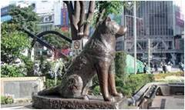

**Пам’ятник Хатіко біля станції Сібуя (м. Токіо, Японія). Скульптор Т. Андо**

Хатіко не вірив почутому. Він знав своє — рано чи пізно його господар мусить-таки повернутися на станцію.

Отож, вірний Хатіко заповзято вірив у повернення свого господаря. З дня у день він ходив на станцію, розумними очима обводячи щоранку і щовечора поквапливий натовп людей на пероні. Повз нього щодня байдуже проходили пасажири, от тільки дорогої людини у натовпі все не було й не було. Розчулені торговці підгодовували його рибою та якіторі**1**, захоплюючись його наполегливістю. А залізничники стежили за тим, аби собаку, що став неодмінним атрибутом пристанційної площі, ніхто не ображав.

**1** *Якіторі — популярна в Японії страва зі шматочків курки, підсмажених на бамбукових шампурах. Цю страву любив Хатіко.*

Осиротілий пес знехотя повертався додому, даремно сподіваючись, що раптом застане свого господаря у дворі, а чи у будинку. Та щойно наставав ранок, надія поверталася. Хатіко приходив знову на станцію, терпляче сподіваючись на диво.

Минали роки... Про Хатіко з часом дізнався увесь світ. Люди були захоплені його вірністю. Про цього дивовижного пса писали газети, заради нього на станцію Сібуя приїздили туристи, аби на власні очі побачити живе втілення відданості.

А Хатіко... Хатіко не зважав на це. Його не цікавила слава. Єдине, чого він хотів, аби його господар усе-таки повернувся. За десять років розлуки він так і не забув його.

До останнього дня чекав з надією. І вже поринаючи поволі у сон вічності, бачив перед очима світле лице професора, як і чув його неповторний голос:

— Чекай мене на пероні, Хатіко...

Він так і стоїть на пероні дотепер, вірний пес Хатіко**2**. Здається, що, вдивляючись у далечінь, усе ще сподівається угледіти наближення рідної людини.

**2***Хатіко помер 8 березня 1935 р., а пам’ятник із написом «Вірний собака Хатіко» скульптор Теру Андо встановив біля станції Сібуя (м. Токіо, Японія) в 1934 р. Під час Другої світової війни пам’ятник знищили — метал використали для військових потреб. У серпні 1948 року пам’ятник Хатіко відновили.*

**Поміркуй!**

*• Які думки і почуття викликало в тебе оповідання М. Морозенко «Вірність Хатіко»?*

*• Чи відомі тобі інші реальні історії про відданість домашніх улюбленців своїм господарям?*

*• Хто допоміг Хатіко вижити після втрати господаря?*

*• Якщо в тебе є домашня тваринка, розкажи про неї та про стосунки, що склалися між вами.*

**Мовна скарбничка**

*Із тексту оповідання ти дізнався/дізналася, що слово хаті в перекладі з японської мови означає восьмий. Це ім’я стало символом вірності й відданості своєму другові. Цікаво, що в українській мові є багато слів, запозичених із японської, як-от: суші, дзюдо, карате, васабі, орігамі та інші. Звернись до «Словника іншомовних слів» і довідайся, які ще слова мають японське походження.*

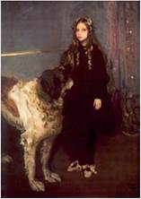

**О. Мурашко. Дівчинка з собакою. Портрет Т. Язевої**

**У колі мистецтв**

У 2009 році в кінопрокат вийшов кінофільм «Хатіко: Вірний друг» спільного виробництва США і Великобританії (режисер Лассе Гальстрем). Можеш і ти переглянути цей кінофільм, якщо зіскануєш ***QR-код***.





**Постер кінофільму «Хатіко: Вірний друг» (США, Великобританія, реж. Л. Гальстрем, 2009 р.)**

**Читай і досліджуй!**

1.

2. (За бажанням) Підготуй одноосібно або з однокласниками/однокласницями творчий проєкт «Тварини і війна». Для цього, наприклад, довідайся інформацію про песика Патрона. Він здобув велику популярність під час війни України з Росією, став улюбленим супергероем для дорослих і дітей. Цей собака породи джек-рассел-тер’єр допоміг українським військовим виявити значну кількість вибухових пристроїв, що були встановлені російськими загарбниками. Зроби цікаву презентацію проєкту.



**Пес Патрон прямує на бойове завдання**

**Поміркуй!**

*• Переглянь кінофільм «Хатіко: Вірний друг». Чи такими ти уявляв/уявляла героїв оповідання М. Морозенко? Поділися своїми враженнями.*

**Підсумуй!**

*• Яке враження справила на тебе історія собаки, розказана М. Морозенко в оповіданні «Вірність Хатіко»?*

*• Доведи, що це оповідання є анімалістичним.*

*• Чи знаєш ти ще й інші історії про дружбу людини і тварини? Розкажи їх.*

*• Що в оповіданні про Хатіко тобі найбільше сподобалося?*

*• Як ти оцінюєш свою роботу над твором М. Морозенко «Вірність Хатіко»?*

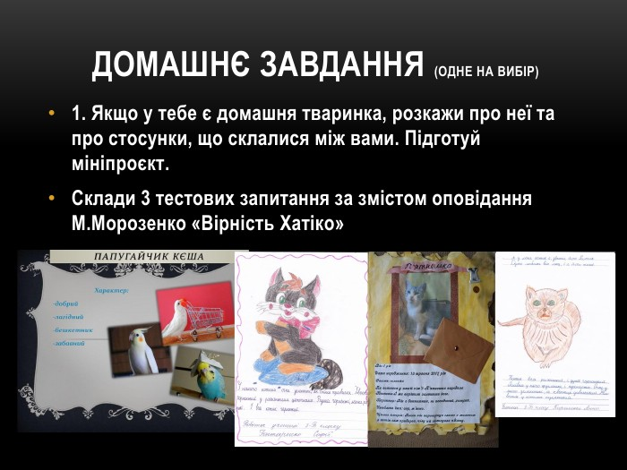

https://uahistory.co/pidruchniki/yatsenko-literature-ukraine-and-world-integrated-course-5-class-2022-part2/yatsenko-literature-ukraine-and-world-integrated-course-5-class-2022-part2.files/image052.jpg